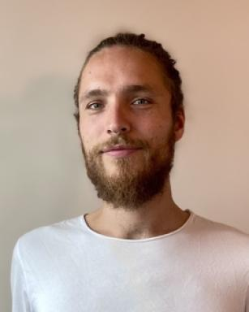 Adrian Wetter Doctorat à l’Université Sorbonne-Nouvelle, Paris, ED 267 Arts et Médias, UMR 7172 THALIM en cotutelle avec l’Université de Kassel en Allemagne. Bourse doctorale allemande d'une durée de 3,5 ans. Titre de la thèse : Le nouveau monde sera-t-il vraiment meilleur? Économie et écologie dans l'utopie cinématographique des années 1960-1980

Identifiants chercheurs

- IdHAL : adrian-wetter
- ORCID : 0000-0001-6161-4450

Publications

